Задание 1 Электрические цепи постоянного тока Для электрической схемы, соответствующей номеру варианта в таблице 1.1 и изображенной на рис. 1.1 – 2.20, выполнить следующее:

1.1 Упростить схему, заменив последовательно и параллельно соединенные резисторы четвертой и шестой ветвей эквивалентными. Используя взаимные преобразования источников, преобразовать источник тока в источник ЭДС. Дальнейшие расчеты (п.п 1.2 -1.8) вести для упрощённой схемы.

1.2. Составить на основании І и ІІ законов Кирхгофа в общем виде систему уравнений для расчета токов во всех ветвях схемы, предварительно произвольно стрелками указать направление токов. Нумерация токов производится в соответствии с номером резистора в выбранной ветви. Так, например, ток в ветви с резистором R1 нумеруется I1 и т. д.

1.3 Определить токи во всех ветвях методом контурных токов.

1.4 Определить токи во всех ветвях методом узловых потенциалов. Решение систем уравнений, составленных по методу контурных токов и методу узловых потенциалов допускается с помощью математического программного обеспечения (Mathcad и т. п.).

1.5 Результаты расчета токов, проведённого двумя методами, свести в таблицу и сравнить между собой.

1.6. Составить баланс мощностей в схеме, вычислив суммарную мощность источников и суммарную мощность нагрузок (сопротивлений).

1.7. Определить ток I1 в схеме, используя метод эквивалентного генератора.

1.8 Начертить потенциальную диаграмму для любого замкнутого контура, включающего обе ЭДС.



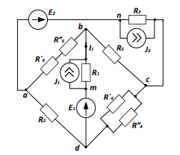g

Задание 2 Электрические цепи синусоидального тока

2.1. Применяя законы Кирхгофа, составить в общем виде систему уравнений для расчета токов во всех ветвях цепи, записав ее в двух формах:

2.1.2. Дифференциальной;

2.1.3 Символической (комплексной); пронумеровав токи и указав направление токов стрелками. 2.2. Определить комплексы значений токов во всех ветвях, воспользовавшись одним из методов расчета линейных электрических цепей. Для этого создайте схему электрической цепи в символическом виде, произведя замены всех элементов электрической цепи на их символические представления. При выполнение пункта

2.2 учесть, что одна из ЭДС, указанная в таблице

2.1 может быть задана косинусоидой. Чтобы правильно записать её в символическом (комплексном) виде, сначала надо от косинусоиды перейти к синусоиде, используя формулы приведения для тригонометрических функций.

2.3 Построить: 2.3.1. Векторную диаграмму токов на комплексной плоскости. 2.3.2. Топографическую диаграмму потенциалов точек цепи. Потенциал точки а, указанной на схеме, принять равным нулю.

2.4. Используя данные расчетов, полученных в пп. 2.2 и 2.3, записать выражение для мгновенного значения тока или напряжения. Нарисовать график синусоидального сигнала.

2.5. Полагая, что между двумя любыми индуктивными катушками, расположенными в различных ветвях заданной схемы, имеется магнитная связь при взаимной индуктивности, равной М, составить в общем виде систему уравнений по законам Кирхгофа для расчета токов во всех ветвях цепи, записав её в двух формах: 2.5.1. Дифференциальной; 2.5.2. Символической (комплексной); 2.6 Ориентируясь на ранее принятые направления токов в ветвях, одноименные зажимы индуктивных катушек выбрать так, чтобы их включение было встречное, и обозначить их на схеме точками. В случае отсутствия в заданной схеме второй индуктивности, вторую катушку ввести дополнительно в одну из ветвей, не содержащих L.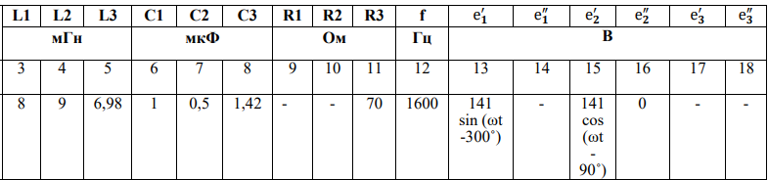

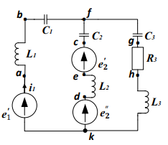 Мгновенное значение

Задание 3 Расчет параметров четырехполюсника

1. Рассчитать параметры для Т-образной схемы четырехполюсника в одной из матричных форм записи (A, Y, Z, H, G) . Матричная форма записи H

2. Записать формулы для элементов матриц сначала в общем виде, а затем числовом. Сопротивление левой ветви обозначить Z1, Средней – Z3, правой – Z2.

3. Провести проверку правильности расчета коэффициентов по формуле для А-параметров .

 